8.2 立体图形的直观图
课后训练巩固提升
一、A组
1.水平放置的△ABC有一边在水平线上,它的斜二测直观图是正三角形A'B'C',则△ABC是( )
A.锐角三角形
B.直角三角形
C.钝角三角形
D.正三角形
解析:如图所示,斜二测直观图还原为平面图形,故△ABC是钝角三角形.
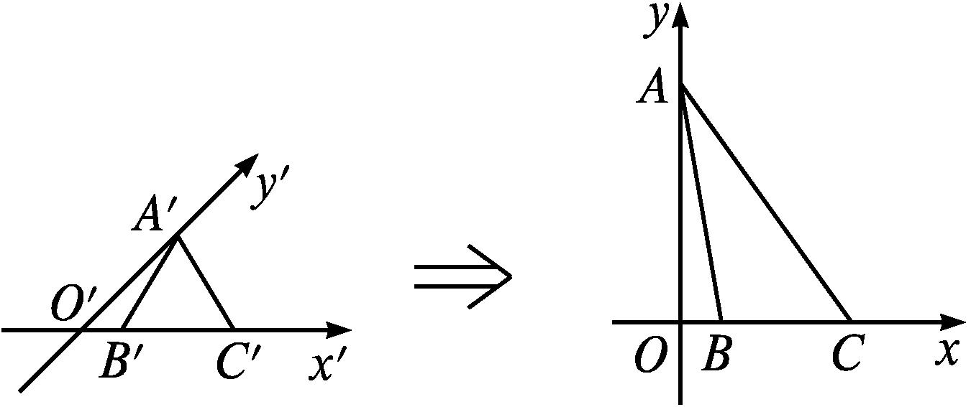
答案:C
2.当用斜二测画法画水平放置的△ABC时,若∠A的两边平行于x轴、y轴,且∠A=90°,则在直观图中,∠A'为 ( )
A.45° B.135°
C.45°或135° D.90°
答案:C
3.如图所示,△A'B'C'是水平放置的△ABC的直观图,则在△ABC的三边及中线AD中,最长的线段是( )
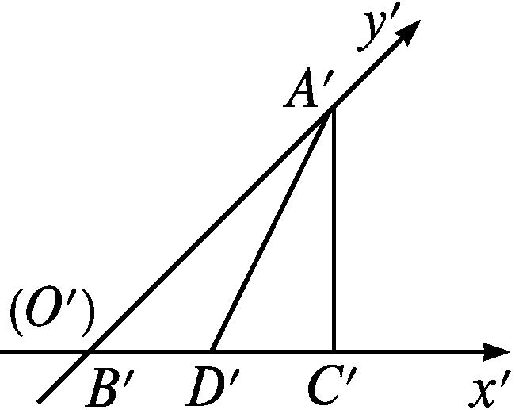
A.AB B.AD C.BC D.AC
解析:还原△ABC,即可看出△ABC为直角三角形,故其斜边AC最长.
答案:D
4.(多选题)下列说法正确的是( )
A.水平放置的角的直观图一定是角
B.相等的角在直观图中仍然相等
C.相等的线段在直观图中仍然相等
D.若两条线段平行,则在直观图中对应的两条线段仍然平行
解析: 根据斜二测画法的规则知,相交的线仍然相交,故A正确;正方形的直观图为平行四边形,角度不一定相等,故B错误;因为平行于x轴的线段长度不变,平行于y轴的线段长度变为原来的一半,故C错误;平行性不会改变,故D正确.
答案:AD
5.当用斜二测画法画直观图时,原坐标系中A(0,2),B(0,8)表示的线段AB,在直观图坐标系O'x'y'中,画出线段A'B',则A'B'的长为 .
答案:3
6.一个水平放置的正方形ABCO如图所示,在直角坐标系Oxy中,点B的坐标为(2,2),则在用斜二测画法画出的正方形的直观图中,顶点B'到x'轴的距离为 .
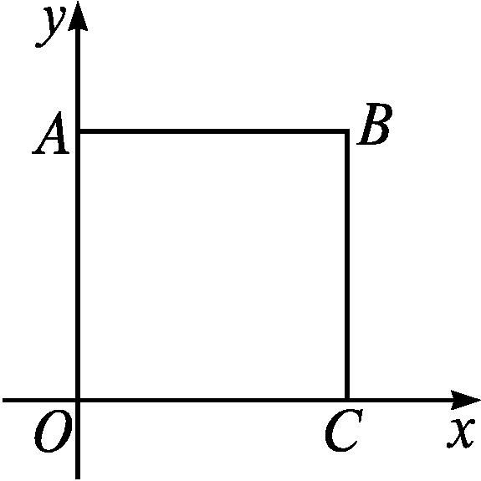
解析:点B'到x'轴的距离等于点A'到x'轴的距离d,
而O'A'=$\frac{1}{2}$OA=1,∠C'O'A'=45°(或135°),故d=$\frac{\sqrt{2}}{2}$O'A'=$\frac{\sqrt{2}}{2}.$
答案:$\frac{\sqrt{2}}{2}$
7.如图所示,四边形O'A'B'C'是水平放置的平面图形的斜二测画法画出的直观图,四边形O'A'B'C'为菱形且边长为2 cm,则在平面直角坐标系中原四边形OABC为 (填具体形状),其面积为 cm².
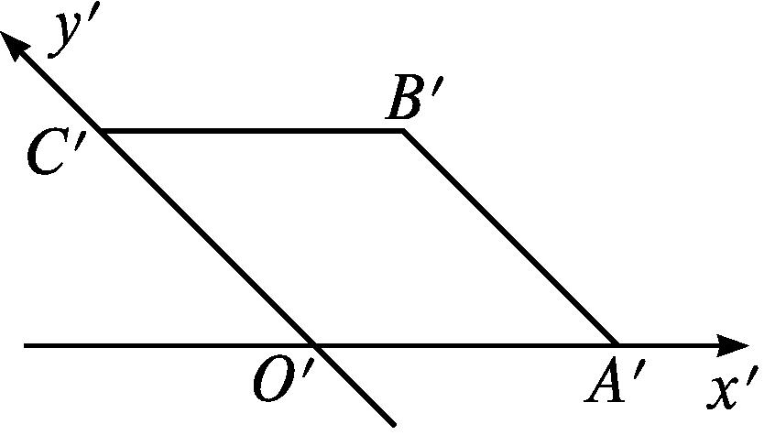
解析:由斜二测画法规则可知,在四边形OABC中,OA⊥OC,OA=O'A'=2 cm,OC=2O'C'=4 cm,故四边形OABC是矩形,其面积为2×4=8(cm²).
答案:矩形 8
8.用斜二测画法,画出水平放置的四边形OBCD(如图所示)的直观图.
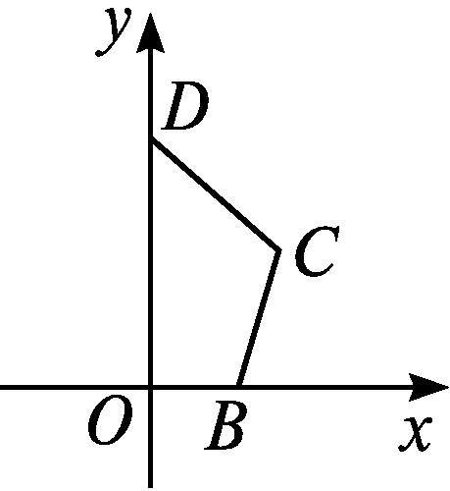
解:(1)过点C作CE⊥x轴,垂足为点E,如图①所示,画出对应的x'轴、y'轴,使∠x'O'y'=45°.
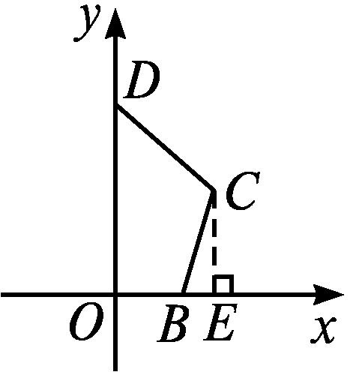
①
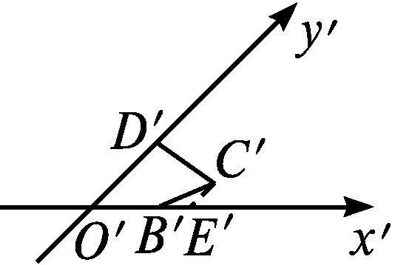
②
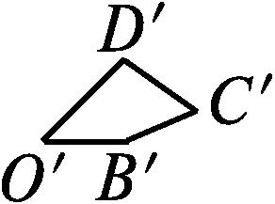
③
(2)如图②所示,在x'轴上分别取点B',E',使得O'B'=OB,O'E'=OE;在y'轴上取一点D',使得O'D'=$\frac{1}{2}$OD;过点E'作E'C'∥y'轴,使得E'C'=$\frac{1}{2}$EC.
(3)连接B'C',C'D',并擦去x'轴与y'轴及其他一些辅助线,如图③所示,四边形O'B'C'D'即为所求的直观图.
二、B组
1.利用斜二测画法画边长为3 cm的正方形的直观图,可以是下列选项中的( )
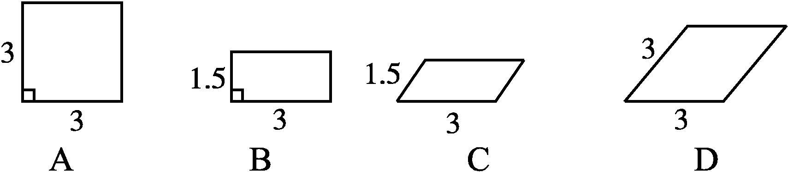
答案:C
2.如图所示,四边形OABC是上底为1,下底为3,底角为45°的等腰梯形,由斜二测画法画出这个梯形的直观图O'A'B'C',则梯形O'A'B'C'的高为( )
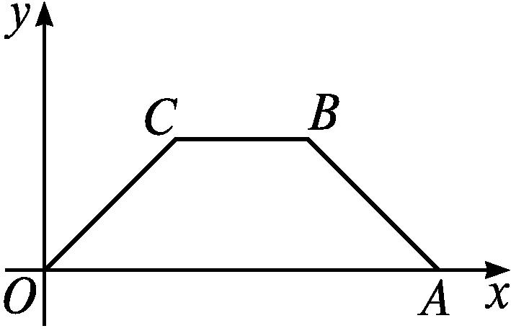
A$.\frac{\sqrt{2}}{4}$ B$.\frac{\sqrt{2}}{3}$ C$.\frac{\sqrt{2}}{2}$ D$.\sqrt{2}$
解析:因为四边形OABC是上底为1,下底为3,底角为45°的等腰梯形,所以等腰梯形OABC的高为1,设梯形O'A'B'C'的高为h,h=$\frac{1}{2}×$1$×\frac{\sqrt{2}}{2}=\frac{\sqrt{2}}{4}$,故选A.
答案:A
3.已知一个正方形的直观图是一个平行四边形,直观图中有一边长为4,则此正方形的面积是( )
A.16 B.64 C.16或64 D.都不对
解析:直观图中一条边长为4,此边可能在x'轴上,也可能在y'轴上.若在x'轴上,则原正方形的边长为4,面积为16;若在y'轴上,则原正方形的边长为8,面积为64.故选C.
答案:C
4.如图,Rt△O'A'B'是一平面图形的直观图,直角边O'B'=1,则这个平面图形的面积是 .
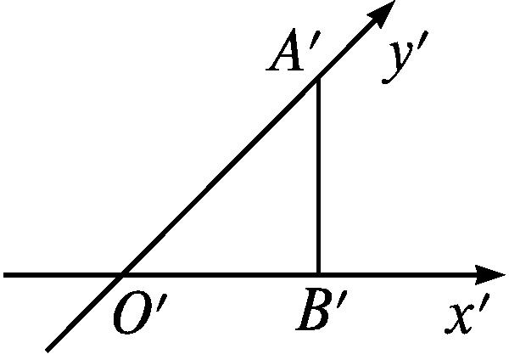
解析:∵O'B'=1,
∴O'A'=$\sqrt{2}$,即在Rt△OAB中,∠AOB=90°,OB=1,OA=2$\sqrt{2}$,
∴这个平面图形的面积S_{△AOB}=$\frac{1}{2}×$1×2$\sqrt{2}=\sqrt{2}.$
答案:$\sqrt{2}$
5.如图所示,矩形O'A'B'C'是水平放置的一个平面图形的直观图,其中O'A'=6 cm,C'D'=2 cm,则原图形是 (填四边形的形状).
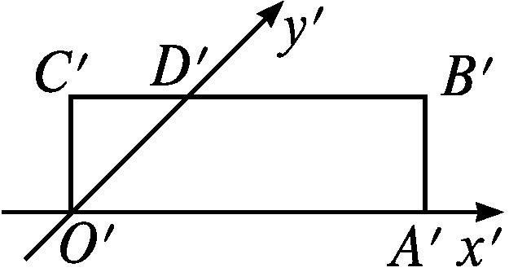
解析:如图所示,在原图形OABC中,应有OA=O'A'=6 cm,OD=2O'D'=2×2$\sqrt{2}$=4$\sqrt{2}$(cm),CD=C'D'=2 cm,
则OC=$\sqrt{OD^{2}+CD^{2}}=\sqrt{\text{(}4\sqrt{2}{\text{)}}^{2}+2^{2}}$=6(cm),
即OA=OC,又OA∥BC,OA=BC,
故四边形OABC是菱形.
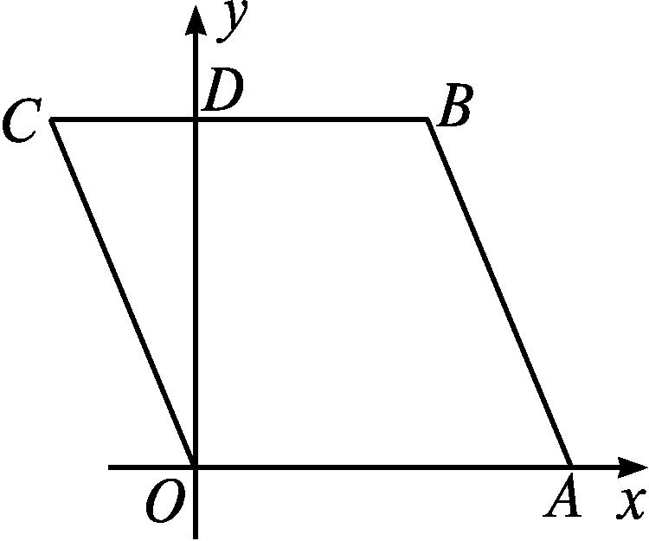
答案:菱形
6.如图所示,在梯形ABCD中,AB∥CD,AB=4 cm,CD=2 cm,∠DAB=30°,AD=3 cm,试画出它的直观图($\sqrt{3}$取近似值1.732).
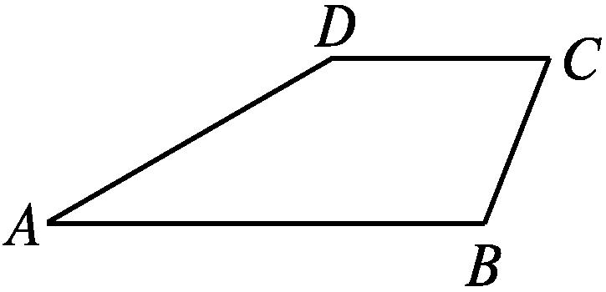
解:步骤:(1)如图①所示,在梯形ABCD中,以边AB所在的直线为x轴,点A为原点,建立平面直角坐标系Oxy.如图②所示,画出对应的x'轴、y'轴,使∠x'O'y'=45°.
(2)如图①所示,过点D作DE⊥x轴,垂足为点E.在x'轴上取A'B'=AB=4 cm, A'E'=AE=$\frac{3}{2}\sqrt{3}≈$2.598(cm);过点E'作E'D'∥y'轴,使E'D'=$\frac{1}{2}$ED=0.75 cm,再过点D'作D'C'∥x'轴,且使D'C'=CD=2 cm.
(3)连接A'D',B'C',并擦去x'轴与y'轴及其他一些辅助线,如图③所示,则四边形A'B'C'D'就是所求作的直观图.
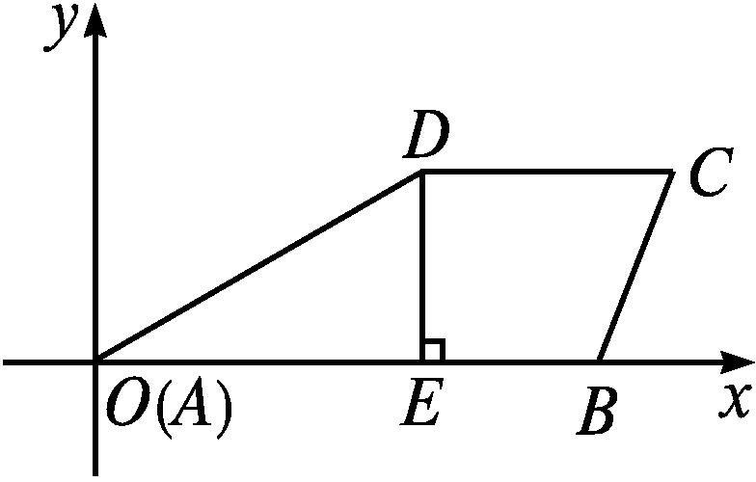
①
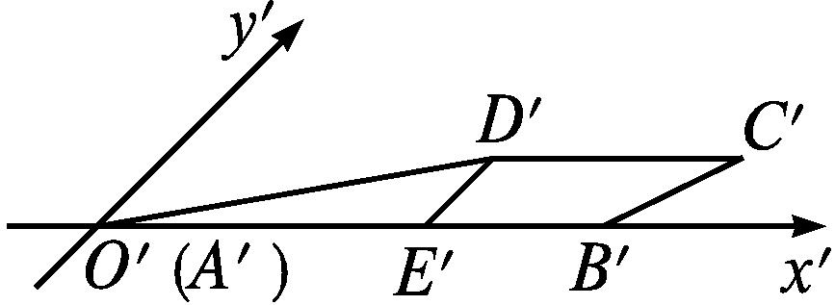
②
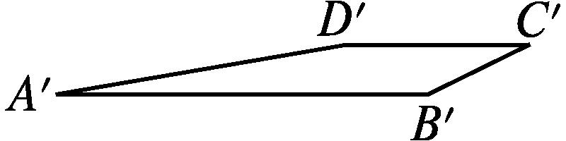
③
7.一个几何体,它的下面是一个圆柱,上面是一个圆锥,且圆锥的底面与圆柱的上底面重合,圆柱的底面直径为3,高为4,圆锥的高为3,画出此几何体的直观图.
解:(1)画轴.如图①,画x轴、z轴,使∠xOz=90°.
(2)画圆柱的两底面.在x轴上取A,B两点,使OA=OB=$\frac{3}{2}.$利用椭圆模板画椭圆,使其经过A,B两点,这个椭圆为圆柱的下底面.在Oz上截取点O',使OO'=4,过点O'作Ox的平行线O'x',类似圆柱下底面的作法作出圆柱的上底面.
(3)画圆锥的顶点.在Oz上截取点P,使点P在点O'的上方,O'P=3.
(4)成图.连接A'A,B'B,PA',PB',整理得到此几何体的直观图(如图②).
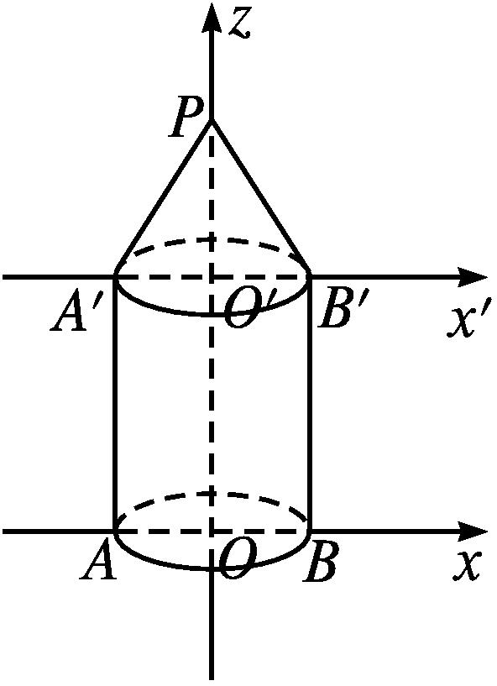
图①
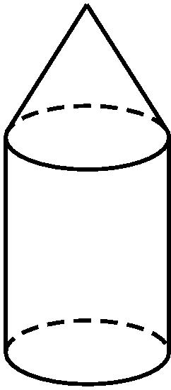
图②

